“大侠谷”景区2012新增公共广播系统扩展说明

- 公共广播系统扩展划分
大侠谷景区周边区域公共广播系统
- 系统说明
根据业主方要求完善大侠谷景区周边区域公共广播系统。在大侠谷景区盲点区域增加公共广播设施，与原有广播系统衔接，整个大侠谷景区公共广播系统，满足大侠谷景区经营管理的应用需求。
- 系统扩展后的实现功能及管理
系统扩展将实现大侠谷整个景区完全覆盖及系统集中化控制，满足消防应急广播、区域背景音乐、经营性业务广播等功能，更方便景区日常管理及使用。
- 景区喇叭选型
1、品牌选型
为满足大侠谷景区公共广播的应用，为满足与原广播系统的衔接，功放设备我们选用的是QSC CX 602V 。
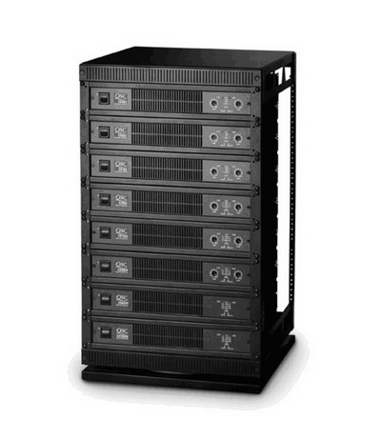
特点
- 8种型号准确满足各功率要求（5种低阻抗型号，3种70伏直接输出型号）
- 独特的功波PowerLight开关电源技术确保性能高，体积小
- 整体的安全罩防止人为误操作
- 空闲时电扇开关，噪音低
- 1分贝精度锁销式增益控制，快速准确设置增益。
- 有效的涌入限制作用消除了交流接通瞬间的涌入电流，无须昂贵的时序电源
- XLR和可拆卸欧式输入接口
- HD15数据接口可连接QSControl计算机控制或其它信号处理附件
- DIP开关控制削波限制器，高通滤波器，桥接单声道和并联
- 可选高通滤波器保护扬声器，防止扬声器变压器饱和，对节目素材影响最小（33赫兹或75赫兹，非V型；50赫兹或75赫兹，V型）
- 综合的前面板指示灯可显示信号，削波，保护和QSC特有的桥接单声道和并联输入发光二极管（LED）
- 条形接线端子输出接口。
- 综合保护电路包括DC（直流），次音频，过热和短路保护
- 高效率H类互补的两极输出电路。（CX702,CX902,CX1102和CX1202）
- 可选外置变压器附件提供70和100伏隔离输出（将CX302转成400瓦/声道隔离输出）
- 体积小-所有型号均为2U高，14英寸深，降低机柜成本，减少占地面积
- 重量轻-所有型号均为21磅（9.5公斤），便于在机柜上安装和运输
技术指标：
 | CX302 | CX502 | CX702 | CX902 | CX1102 | CX302V | CX602V |  | CX1202V
立体声模式（双声道驱动） | 每声道平均持续输出功率
8Ω ¹  4Ω ¹  2Ω ²  70V¹  70V³  70V ² | 200W  325W  600W  -  -  - | 300W  500W  800W  -  -  - | 425W  700W  1200W  -  -  - | 550W  900W  1500W  -  -  - | 700W  1100W  1700W  -  -  - | -  -  -  200W  250W  300W | 550W  -  -  400W  440W  600W |  | 700W  1100W  -  800W  1000W  1200W
桥接单声道模式 | 桥接单声道模式操作
16Ω⁴  8Ω⁴  4Ω²  140V⁴  140V³  140V ² | 400W  700W  1200W  -  -  - | 600W  1100W  1600W  -  -  - | 850W  1500W  2400W  -  -  - | 1100W  2000W  3000W  -  -  - | 1400W  2200W  3400W  -  -  - | -  -  -  400W  500W  600W | 1100W  -  -  800W  880W  1200W |  | 1400W  2200W  -  1600W  2000W  2400W
噪声电平（20Hz-20KHz） | >-107dB | >-107dB | >-106dB | >-106dB | >-106dB | >-106dB<TD vAl

登峰造极云霄飞轮区域扩声音箱我们选用了以音色清晰，透明，自然为特点的Lotusline品牌音箱。这款也是我们的闸口前广场选用的音箱。
以下此次系统扩展所选Lotusline品牌音箱介绍和应用实例：
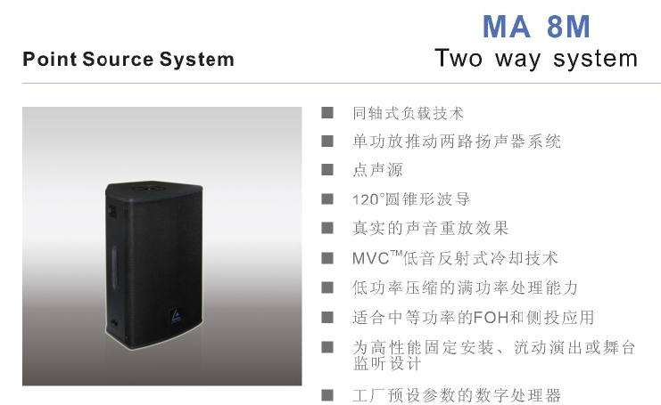
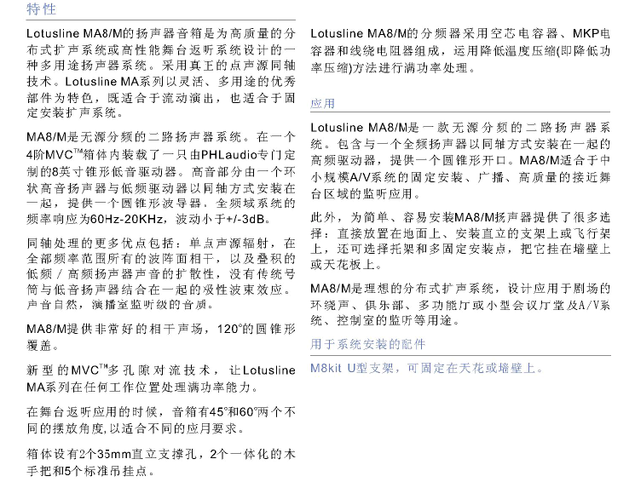

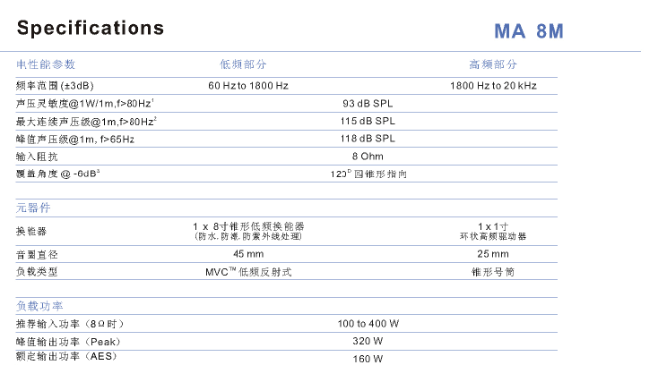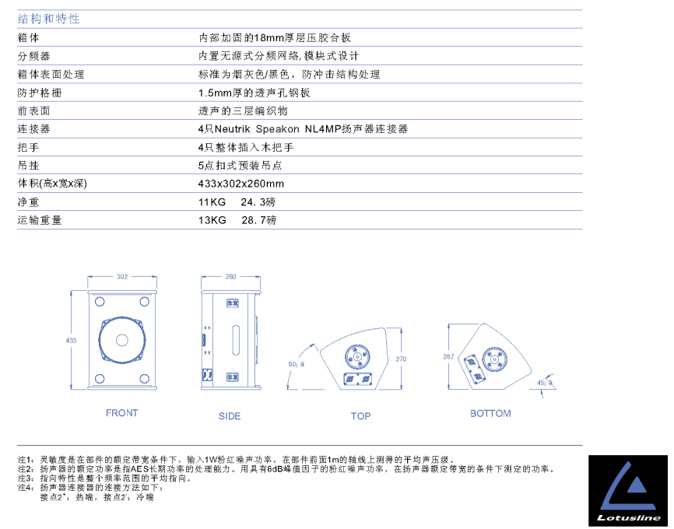

全绿化我们选用了景区惯用的DSP3601草地喇叭。
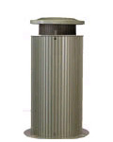 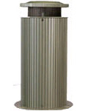
DSP3601 DSP3602
〓参数规格〓
型号 | DSP3601 | DSP3602
单元尺寸 | 6.5"x1, 3"x1 | 6.5"x1, 3"x1
标准功率 | 23W | 30W
输入电压 | 70/100V | 70/100V
灵敏度(1m,1W) | 86dB | 86dB
最大声压级(1m) | 100dB | 101dB
频响 | 80-10,000Hz | 60-10,000Hz
尺寸 | 440xØ240mm | 580xØ240mm
重量 | 6kg | 7kg
2.安装应用：
大侠谷景区DSP3601草地喇叭应用：
